冷冻研磨机破碎高分子材料实验-上海净信

随着我国经济的迅速发展，能源需求的不多增加，在绝缘材料方面的要求越来越高，通过上海净信研磨仪研磨材料方便对耐热，阻燃，成分，有害物质等分析 。
实验步骤
1.将样品剪成小块，长度不超过1cm
2.将剪好的样品放入50ml的钢罐中，在液氮中浸泡1至2分钟，再放入研磨仪
3，设置频率70HZ，时间30s就可以研磨成粉末
4， 从净信研磨仪中取出样品做后续实验
实验结果
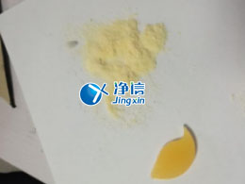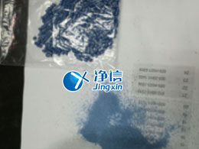
研磨前后对比

